DRUŽINSKI IZLET - DOM NA ŠMOHORJU (784 m)
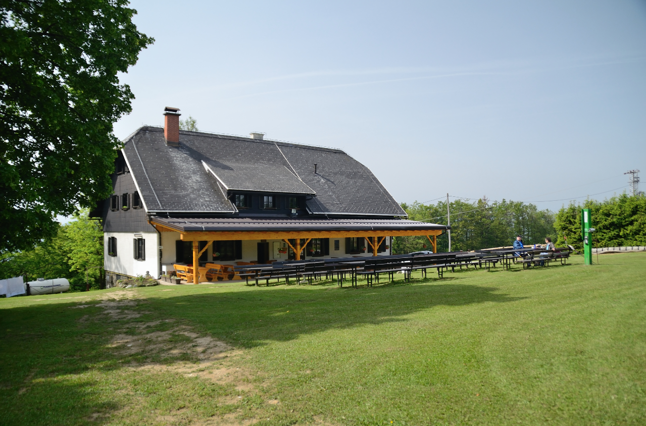
Drugi letošnji izlet bo malce drugačen od vseh ostalih, saj bomo s seboj povabili tudi starše. Podali se bomo v Savinjsko regijo, natančneje v mesto Laško, kjer bo naše izhodišče. Čakalo nas bo slabi dve uri lahkotne hoje. Pri koči si bomo odpočili, se razgledali po bližnjih vrhovih, si privoščili kakšen priboljšek v koči, čas bo tudi za športne aktivnosti,… Sestopili bomo v vas Tremerje, kjer nas bo pričakal avtobus.

Zbor in povratek
V soboto 22. oktobra 2016 v Kamniku (pred športno dvorano) ob 7.00, v Preserjah pri Radomljah (pred šolo) ob 7.10, v Domžalah (za blagovnico Vele) ob 7.20 ter v Lukovici (pred šolo) ob 7.35.
Povratek v Lukovico ob 16.30, na zborno mesto v Domžale ob 16.45, v Preserje pri Radomljah ob 16.55 ter v Kamnik ob 17.05.

Slabo vreme
Izlet bo tudi v primeru slabega vremena. V tem primeru bo potek izleta prilagojen, tako da se bomo tudi prej vrnili na zborno mesto. Natančnejša ura prihoda bo znana zjutraj na zboru. Za vsak slučaj ne pozabi vzeti s seboj dežnika.

Obvezna oprema
Gojzarji, nahrbtnik (otroci naj imajo svoje nahrbtnike), jakna, udobne dolge hlače, pulover, kapa, rokavice, rezervno perilo, malica in pijača, kos izolacijske podloge za sedenje na tleh (armafleks), vrečka za smeti, dnevnik Mladega planinca, dežnik in kakšen evro ali dva za priboljšek v koči.

Cena in prijave
Cena izleta je 10 €. Prijave (izpolnjen odrezek s podatki) prinesi mentorici do torka, 18. oktobra. Zaradi Zakona o davčnem potrjevanju računov prinesi denar v soboto na zborno mesto – vodja izleta ga bo pobral na avtobusu.

Vodja izleta in informacije: Blaž Erjavc (040 720 252), vodnik pripravnik Planinske zveze Slovenije, Matej Ogorevc, vodnik Planinske zveze Slovenije

Prijavljam ______________________________ iz ___ razreda OŠ _______________________

Tel. št. _____________________ mail: _____________________________________________

Podpis staršev : _________________________

Domov gre (ustrezno obkroži): sam/a s starši

Z menoj gre tudi: ____________________________________________________________
(ime in priimek spremljevalca – starša, starega starša, brata, sestre ...)

